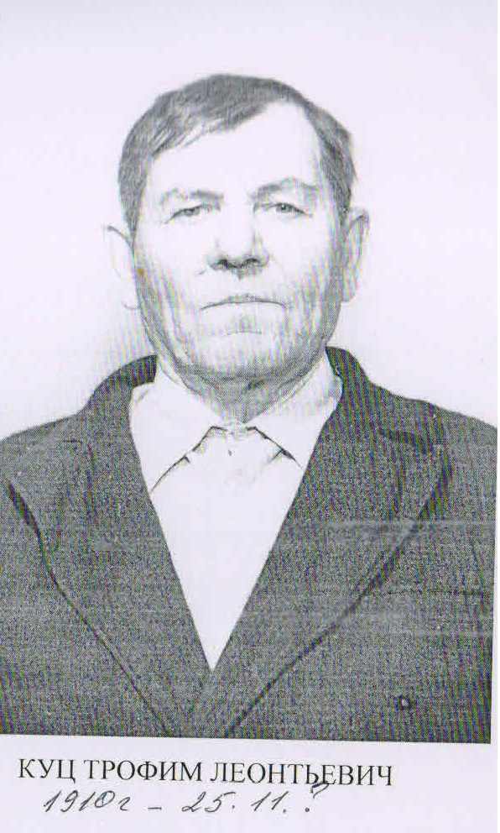

**Куц Трофим Леонтьевич**

**1910-?**

Рядовой

Наград не имеет.